**Урок мужества, посвященный Дню Героев Отечества**

**«Бессмертие и слава»**

**Цель**: познакомить с историей праздника «День Героев Отечества».

**Задачи:**

-Формировать у воспитанников чувство патриотизма;

-Развивать чувства гордости и уважения к воинам – защитникам Отечества;

-Сохранять память о подвигах Героев Отечества;

-Активизировать интерес к изучению истории России, символам государства;

-Воспитывать любовь к Родине.

**Ход классного часа**

*«Есть память, которой не будет забвенья,*

*И слава, которой не будет конца…»*

*Р.Рождественский*

**1. Организационный момент.**

Мы называем место, где родились и живем Родина, Отечество, Россия. И во все времена люди гордились и прославляли, любили и берегли свою Родину и защищали от врагов. 9 декабря в нашей стране отмечается День Героев Отечества. - Кто такой герой? *(Герой - человек, совершающий подвиги, необычный по своей храбрости, доблести, самоотверженности).*

- Что такое Отечество? *(Отечество, отчизна — родная страна).*

**2. Основное содержание классного часа.**

История праздника «День Героев Отечества»

День Героев Отечества отмечается в нашей стране с 2007 года. 9 декабря поздравляют: Героев Советского Союза, Героев Российской Федерации, кавалеров ордена Святого Георгия, кавалеров ордена Славы.

А сейчас отправимся в путешествие в прошлое.

В дореволюционной России не было более чтимой награды для офицера, чем белый крест ордена Святого Георгия Победоносца. Идея создать такую награду принадлежит Петру 1. Но сам царь не успел им никого отметить, а после его смерти этим орденом жаловались и военные, и гражданские чины. Замысел Петра I воплотила в жизнь царица Екатерина II. Дата 9 декабря выбрана в связи с тем, что в этот день в 1769 году императрица Екатерина II учредила Орден Святого Георгия Победоносца. Этим орденом награждались воины, проявившие в бою доблесть, отвагу и смелость.

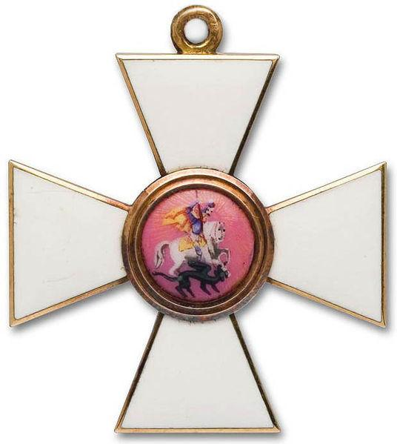В центре - Святой Георгий Победоносец. Он сидит на белом коне, в правой руке он держит серебряное копье, которое помогло ему победить змея. Черный змей – это символ зла. Он повержен героем. Верный конь топчет дракона копытами. Этот Орден был очень важным и многие военные и солдаты очень рады были такой награде. Они ее заслужили в боях и получали за храбрость и смекалку.

Где еще мы можем встретить этого всадника? *(На гербе РФ)*

Легенда о том, какой подвиг совершил Святой Георгий

В легенде говорится, что во владениях одного царя, возле города, в глубоком озере поселился кровожадный змей, по облику напоминавший крылатого дракона, и стал опустошать землю, пожирать скот, губить горожан. Когда змей погубил уже многих, царь и его подданые пытались с оружием в руках избавиться от него, но враг рода человеческого всегда побеждал их, уничтожая людей своим ядовитым, губительным дыханием; в городе не смолкали стон и плач по погибшим. Царь и горожане были язычниками, они обращались с мольбами к своим богам, но те им не помогли. Чтобы умилостивить чудище, жители города принуждены были по жребию каждый день посылать дракону одного из своих детей, сына или дочь. Дошел черед и до единственной дочери царя Елисавы (Елизаветы), в назначенный час она со слезами ожидала на берегу озера своей печальной участи. В это время мимо, на белом коне, проезжал святой Георгий, узнав о беде Елисавы, он вознес молитву Богу с просьбой покорить лютого зверя. В ответ он услышал глас с неба: «Твои молитвы дошли, дерзай Георгий!», и когда дракон вышел из озера за очередной жертвой, Георгий сотворил крестное знамение, произнес молитву и устремился на дракона. Копьем прижал его пасть к земле, а конь святого стал топтать чудище копытами. Силою Божьей подломились колени у страшного зверя, и он усмиренный упал к ногам святого. Георгий велел девице обвязать шею поверженного дракона ее поясом и поводом от его коня и вести в город. Жители, увидев, как царевна привела на поясе чудовище, словно смирного пса, очень испугались, но святой Георгий успокоил их: «Не бойтесь и уповайте на Всемогущего Бога, веруйте во Христа, он послал меня избавить вас от бесовской, напасти». Сказав это, Георгий вынул меч и, посреди города на виду у испуганной толпы, убил змея. Спасенные жители восславили Георгия и, уверовав во Христа, приняли крещение; в благодарность за освобождение от чудовища они воздвигли на том месте, где был убит дракон, храм в честь святого воина. Это чудо, совершенное святым великомучеником Георгием, является самым знаменитым. Победа над порождением дьявола, свирепым драконом, стала для всего христианского мира символом торжества добра над злом.

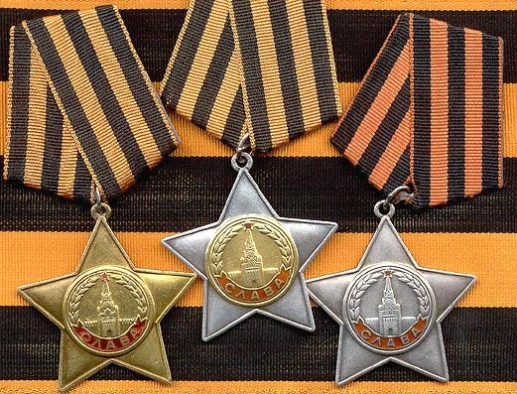 Следующая награда - Орден славы, состоит из трех степеней: I, II, III степени.

Орден высшей I степени — золотой, а II и III — серебряные (у второй степени был позолочен центральный медальон). Эти знаки отличия могли быть выданы за личный подвиг на поле боя, выдавались в порядке строгой последовательности — от низшей степени к высшей.Орден имел несколько особенностей, которых не было ни у какой другой отечественной награды. Во-первых, это единственное боевое отличие, предназначенное для награждения исключительно солдат и сержантов. Во-вторых, награждение им осуществлялось только в восходящем порядке, начиная с младшей - III степени. В-третьих, орден Славы до 1974 года был единственным орденом СССР, выдававшимся только за личные заслуги и никогда не выдававшимся ни воинским частям, ни предприятиям, ни организациям. В-четвертых, статут ордена предусматривал повышение кавалеров всех трех степеней в звании, что являлось исключением для советской наградной системы. В-пятых, цвета ленты ордена Славы повторяют расцветку ленты российского имперского ордена Святого Георгия.

За отличие в боях Великой Отечественной войны и подвиги в других военных конфликтах было выдано около миллиона знаков Ордена Славы III степени, более 46 тысяч — II степени и 2562 — I степени.

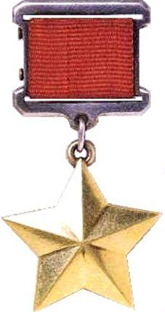

В СССР орден Святого Георгия был заменён на Золотую звезду Героя. Медаль «Золотая Звезда» является знаком отличия лиц, удостоенных высшей степени отличия СССР — звания «Героя Советского Союза». Звание Героя Советского Союза присваивалось за совершение геройского подвига во время войны и в мирное время.

Медаль «Золотая Звезда» Героя Советского Союза носится на левой стороне груди над орденами и медалями СССР.

Наряду со взрослыми к этим наградам удостоены дети, такие же как вы, которые вопреки всем протестам взрослых, всякими правдами и неправдами присоединялись к воинским частям, становясь сыновьями и дочерьми полков. Они были подчас незаменимы как разведчики, связные, медицинские сестры, подрывники. Они совершали бессмертные героические подвиги во имя своей Родины. Надо знать такие имена детей - героев Советского Союза как Леня Голиков, Валя Котик и Марат Казей и другие, многие из которых отдали свою жизнь за мирное, счастливое ваше детство.

**Марат Казей**

Марат ходил в разведку, как в одиночку, так и с группой. Участвовал в рейдах. Подрывал эшелоны. За бой в январе 1943 года, когда, раненый, он поднял своих товарищей в атаку и пробился сквозь вражеское кольцо, Марат получил медаль «За отвагу». А в мае 1944-го Марат погиб. Возвращаясь с задания вдвоем с командиром разведки, они наткнулись на немцев. Командира убили сразу, Марат, отстреливаясь, залег в ложбинке. Уходить в чистом поле было некуда, да и возможности не было - Марат был тяжело ранен. Пока были патроны, держал оборону, а когда магазин опустел, взял в руки свое последнее оружие - две гранаты, которые с пояса не снимал. Одну бросил в немцев, а вторую оставил. Когда немцы подошли совсем близко, взорвал себя вместе с врагами.

**Леня Голиков**

Когда началась война, школьник из деревни Лукино, что под Старой Руссой, добыл винтовку и ушел в партизаны. Худенький, небольшого роста, в свои 14 лет он выглядел еще моложе. Под видом нищего он ходил по деревням, собирая необходимые данные о расположении фашистских войск, о количестве боевой техники противника. Партизанам приходилось вступать в бои с противником. В одном неравном бою погиб весь штаб 4-й партизанской бригады. Среди павших был и юный партизан Леня Голиков.

**Валя Котик**

Юный партизан-разведчик. В годы Великой Отечественной войны, находясь на временно оккупированной немецко-фашистскими войсками территории, Валя Котик вёл работу по сбору оружия и боеприпасов, рисовал и расклеивал карикатуры на гитлеровцев. Первое боевое задание Валентин с друзьями-сверстниками получил осенью 1941 г. Ребята залегли в кустах вблизи шоссе. Но когда машина с фашистскими жандармами поравнялась с ними, Валя Котик приподнялся и швырнул гранату.

В октябре 1943 года юный партизан разведал место нахождения подземного телефонного кабеля гитлеровской ставки, который вскоре был подорван. Он также участвовал в подрыве шести железнодорожных эшелонов и склада. Со сверстниками он подобрал однажды на месте боя несколько винтовок, похитил у фашистов два ящика гранат. Все это они потом передали партизанам. Убив из пистолета фашистского офицера, он поднял тревогу, и благодаря его действиям партизаны успели приготовиться к бою. 16 февраля 44 года в бою за город Изяслав Хмельницкой области 14-летний партизанский разведчик был смертельно ранен и на следующий день скончался.

К сожалению, Великая Отечественная война не стала последней. Афганистан, Чечня, Украина - эти слова чёрными буквами вписаны в нашу историю, окропились горькими материнскими слезами.

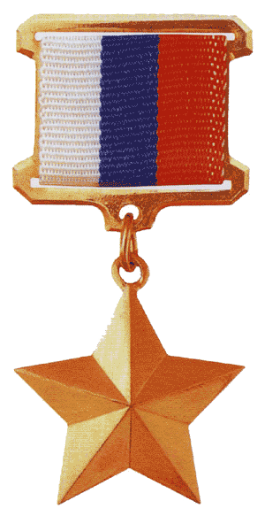Сейчас Золотая звезда Героя России выглядит так.

- Что изменилось по сравнению с Золотой звездой Героя Советского Союза? (Планка цвета флага современной России)

Звание Героя Российской Федерации присваивается за заслуги перед государством и народом, связанные с совершением героического подвига даже в мирное время.

Первым удостоенным звания Героя Российской Федерации стал лётчик-космонавт Серге́й Константи́нович Крикалёв. Рекордсмен Земли по суммарному времени пребывания в космосе (803 дня за шесть стартов — по состоянию на 11 октября 2005).

Самолет выполнявший рейс по маршруту «Полярный-Москва» совершил 7 сентября аварийную посадку на военном аэродроме. На борту вышло из строя всё навигационное оборудование, и отказала система электропитания. Самолёт чудом сел на слишком короткую для машины такого класса взлётно-посадочную полосу. На борту самолета, находилось 72 пассажира и 9 членов экипажа. Президент России Дмитрий Медведев присвоил лётчикам самолёта — Андрею Ламанову и Евгению Новосёлову — звания героев России. Штурмана, бортпроводников и бортинженеров — Дмитрий Медведев наградил Орденами мужества.

Начальник московской службы пожаротушения полковник внутренней службы Евгений Чернышев погиб при эвакуации людей из горящего бизнес-центра на севере Москвы. Полковник одним из первых прибыл по вызову, и раньше других вошел в горящее здание. Он успел вывести пять человек. Затем передал по рации, что у него заканчивается кислород в дыхательном аппарате, и он пытается выйти. После этого связь с ним пропала. Чуть позже стало известно, что Чернышев погиб. На личном счету Чернышева - 250 пожаров.

**3. Заключение.**

У каждого народа есть заветные страницы истории, есть они и у россиян. Мы должны помнить героические имена, и никогда не забывать о том, что благодаря героям мы можем счастливо жить в своей стране. В нашей истории много славных побед: это и Куликовская битва, и Бородинское сражение, и жестокие бои под Сталинградом. Вам Историю своей страны нужно помнить и уважать. Раз есть место подвигу в жизни человека, значит были, есть и будут герои, а значит не случайно отмечается День Героя Отечества.